070063
J’ai cueilli un beau bouquet de roses
(Scottish à sept pas)
Tr : Georges Angibaud
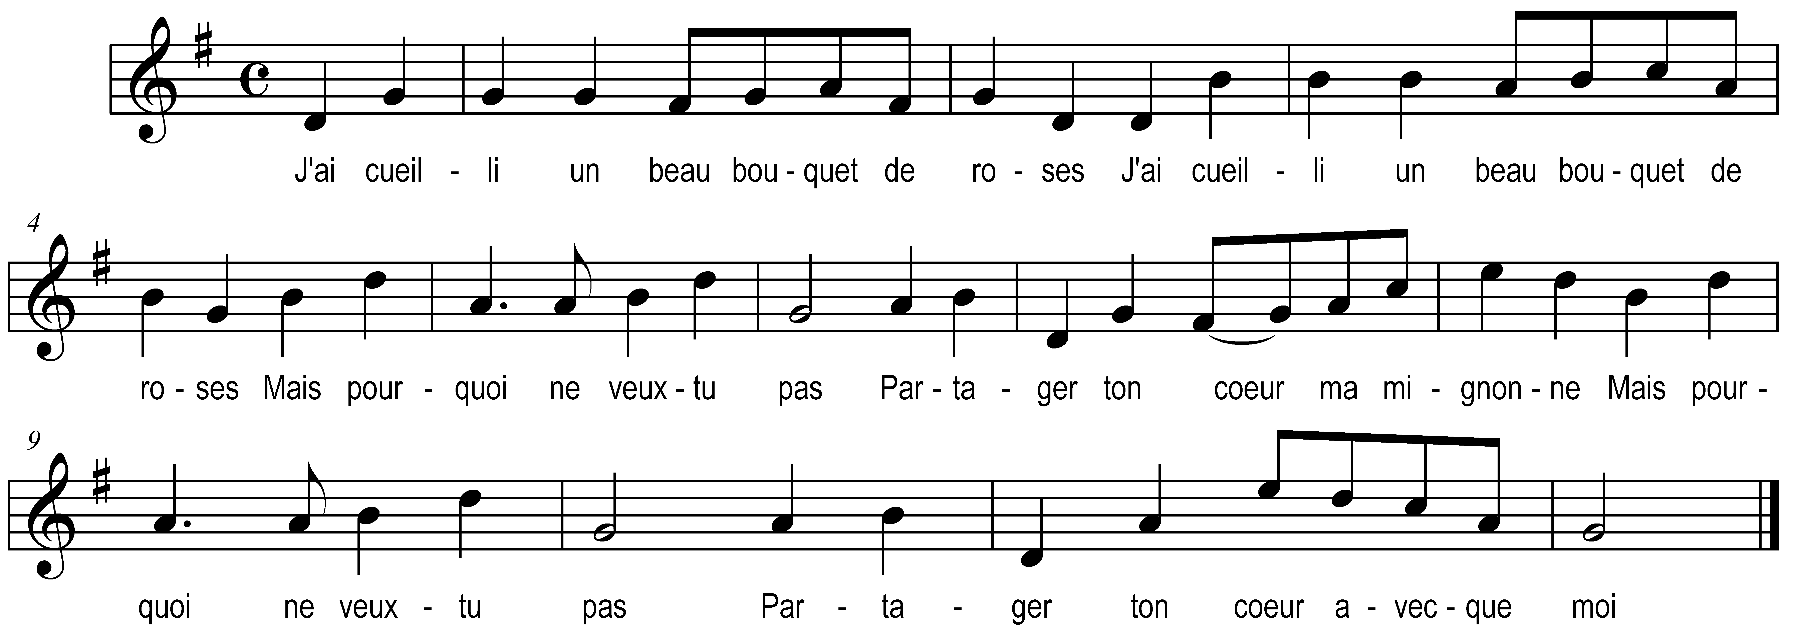

J’ai cueilli un beau bouquet de roses (bis)
Mais pourquoi ne veux-tu pas
Partager ton cœur ma mignonne
Mais pourquoi ne veux-tu pas
Partager ton cœur avec moi

